**LAPORAN**

**SISTEM OPERASI**

**DOKUMENTASI HASL DARI**

**MANAGEMEN WINDOWS DENGAN REGISTRY**

**Untuk Memenuhi Salah Satu Tugas**

**Mata Kuliah Sistem Operasi**

**Dosen Pengampu: Freska Rolansa, S.T.,M.Cs**



**Disusun Oleh:**

**Ivan Aprialdo**

**(NIM: 3201916042)**

**PROGRAM STUDI D3 TEKNIK INFORMATIKA**

**JURUSAN TEKNIK ELEKTRO**

**POLITEKNIK NEGERI PONTIANAK**

**2020**

* Mengaktifkan fitur color filter di windows 10 dengan registry editor

1. Buka Registry Editor
2. Navigasi ke computer HKEY_CURRENT\Software\Microsoft\ColorFiltering
3. Pada panel kanan, klik 2x pada key **Active** lalu masukan value 1. Klik **OK**untuk menyimpan pengaturan.

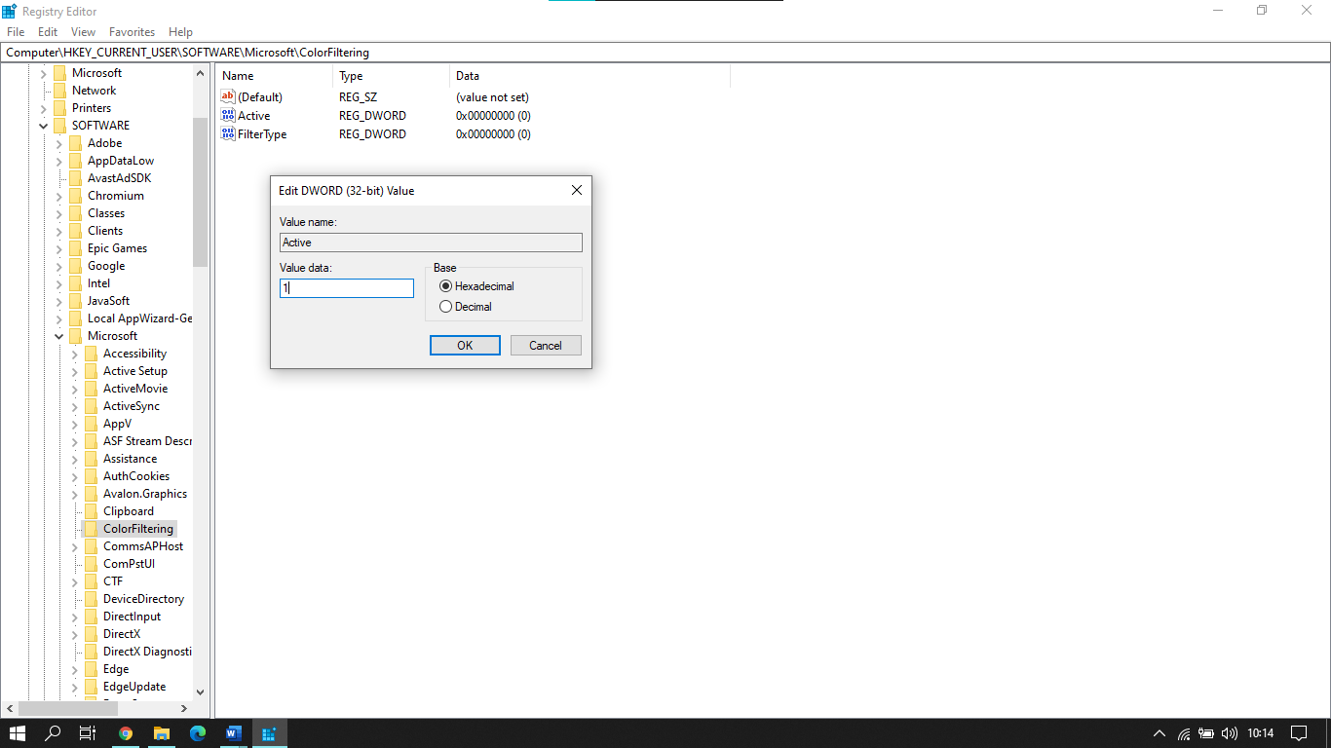

1. Masih pada subfolder yang sama, klik kanan lalu pilih New > DWORD. Lalu dan beri nama **FilterType**. (jika key sudah ada, maka kamu bisa skip langkah ini) seperti contoh punya saya dibawah ini sudah memiliki Filter Type nya.

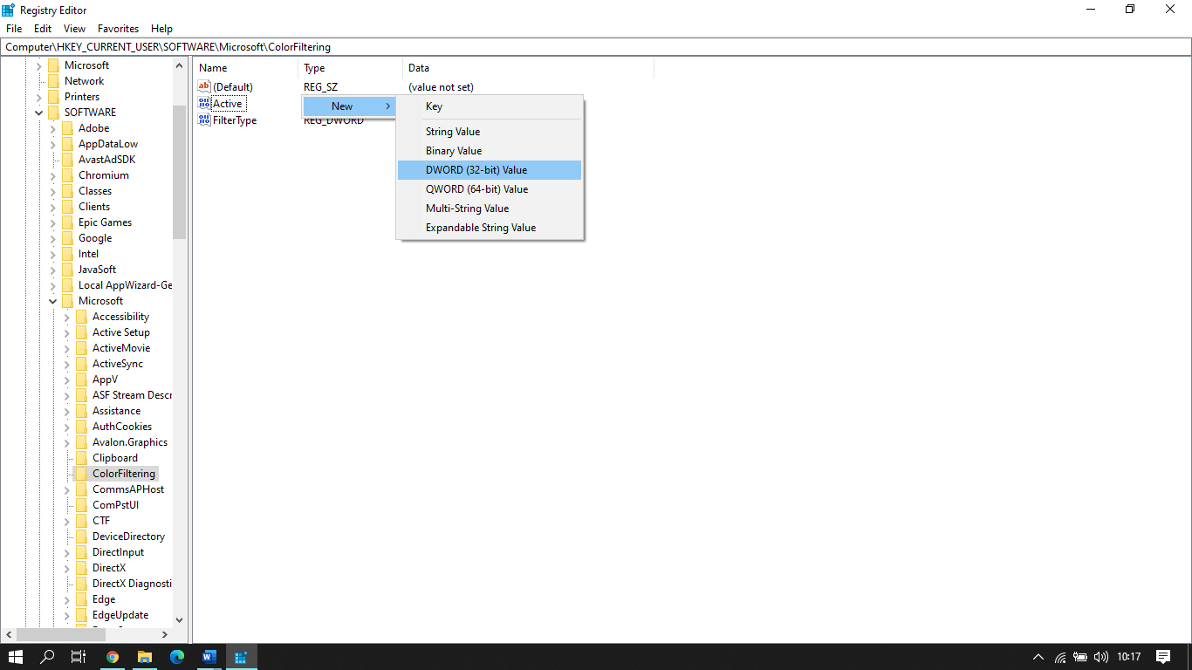

1. Pada key **FilterType**, kamu dapat mengganti value sesuai keinginan, dengan ketentuan sebagai berikut:

* Masukan value **0**jika ingin mengaktifkan filter **Grayscale***.*
* Masukan value **1** jika ingin mengaktifkan filter **Invert***.*
* Masukan value **2** jika ingin mengaktifkan filter **Grayscale Inverted**.
* Masukan value **3** jika ingin mengaktifkan filter **Deuteranopia**.
* Masukan value **4** jika ingin mengaktifkan filter **Protanopia***.*
* Masukan value **5** jika ingin mengaktifkan filter **Tritanopia***.*

1. Restart Pc/Laptop
2. Selesai.

* Menonaktifkan Run di Windows 10 dengan Registry Editor

1. Buka Registry Editor
2. Navigasi

ke HKEY_CURRENT_USER\SOFTWARE\Microsoft\Windows\CurrentVersion\Policies.

1. Pada panel kanan, klik kanan dan pilih New – DWORD (32-bit). Kemudian beri nama **NoRun**.

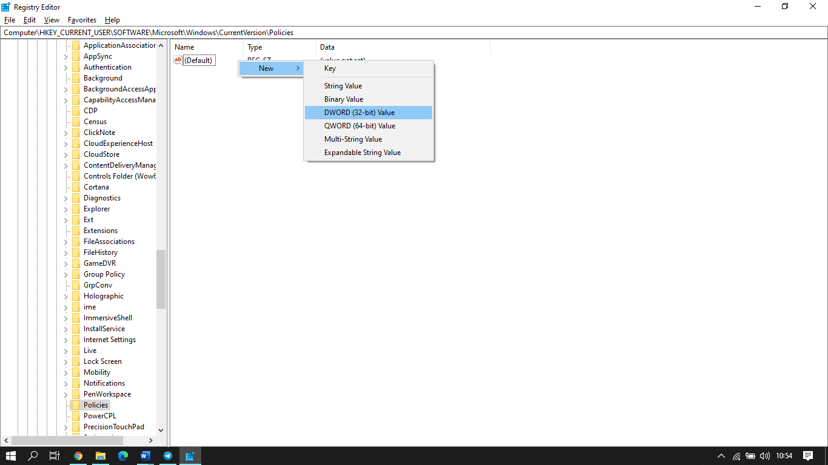

1. Kemudian klik 2x pada key baru tersebut dan ganti value menjadi **1**. Klik **OK**untuk menyimpan perubahan.

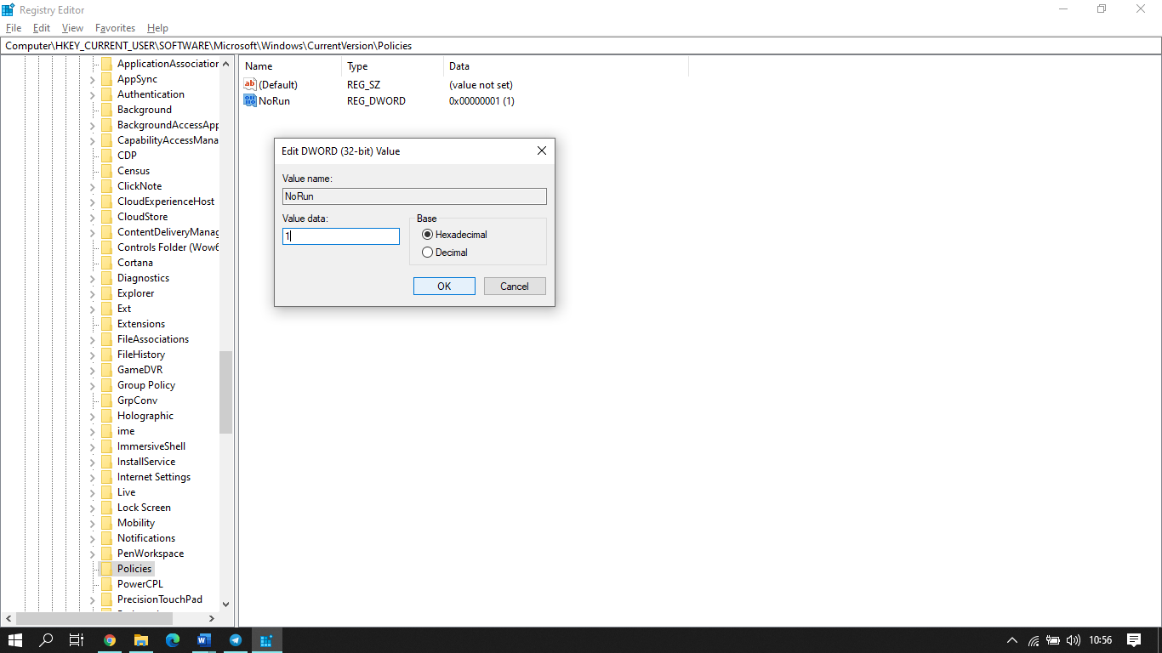

1. Selesai

Setelah selesai, kamu bisa restart Windows 10 untuk mendapatkan perubahannya.

Untuk mengembalikannya seperti semula, kamu bisa melalui langkah yang sama seperti diatas dan mengganti value menjadi **0** pada langkah ke-4.

* Menambah isi shortcut pada menu recycle bin dengan menu pilihan

1. Buka Registry Editor
2. Navigasi ke

HKEY_CLASSES_ROOT/CLSID/{645FF040-5081-101B-9F08-00AA002F954E}/Shell

1. Klik menu edit > new > key dan beri nama yang diinginkan (Misalnya : Go To Windows Explorer)

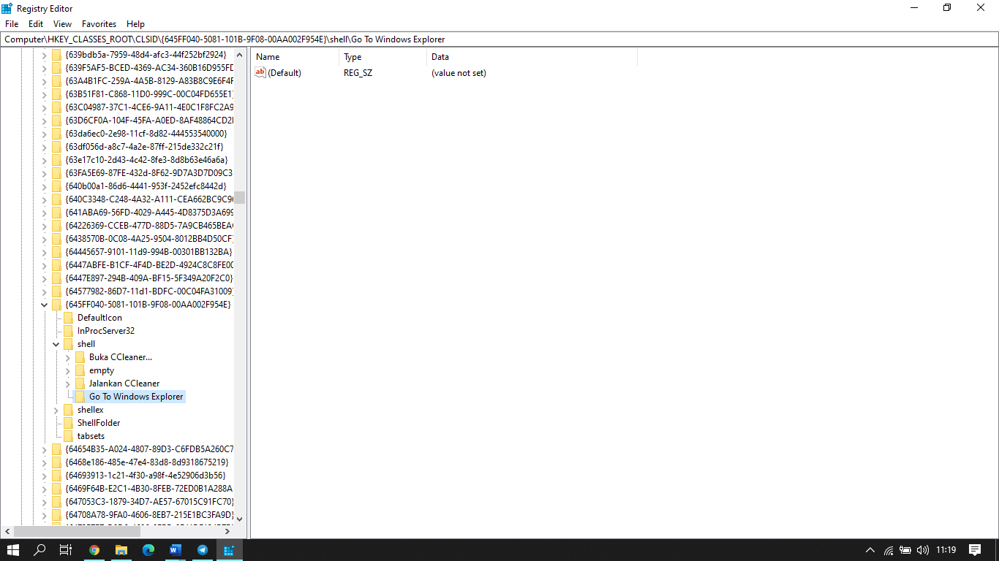

1. Dibawah key yang baru tersebut , tekan lagi menu edit > new >key dan buat sebuah key baru bernama Command.

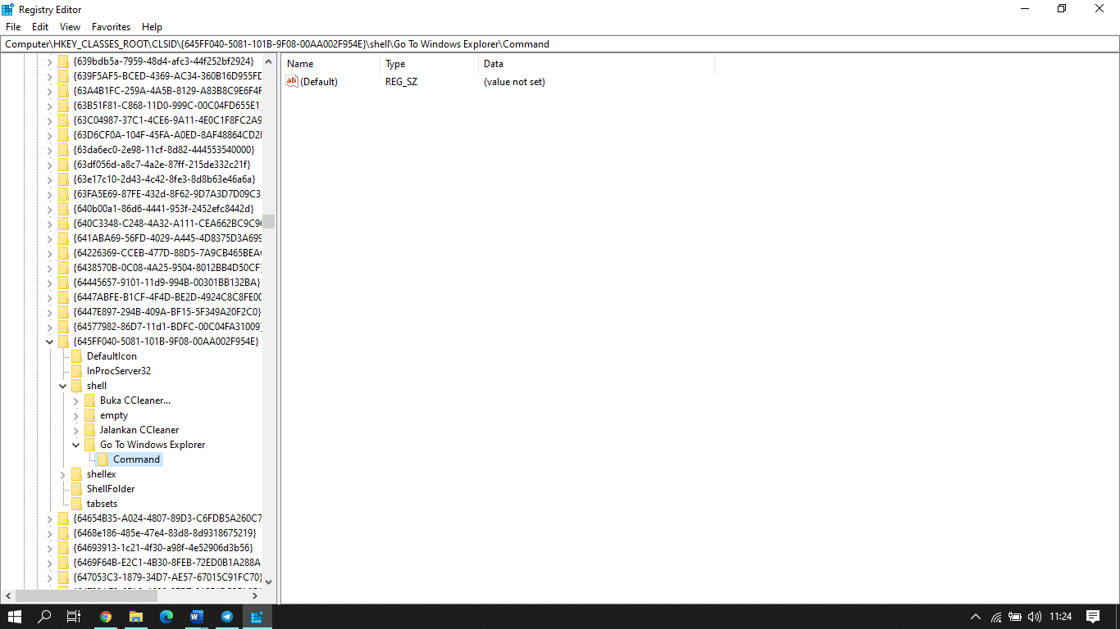

1. Klik ganda option (Default) dan pada bagian value data , isi dengan path windows explorer (C:\WINDOWS\Explorer.exe).

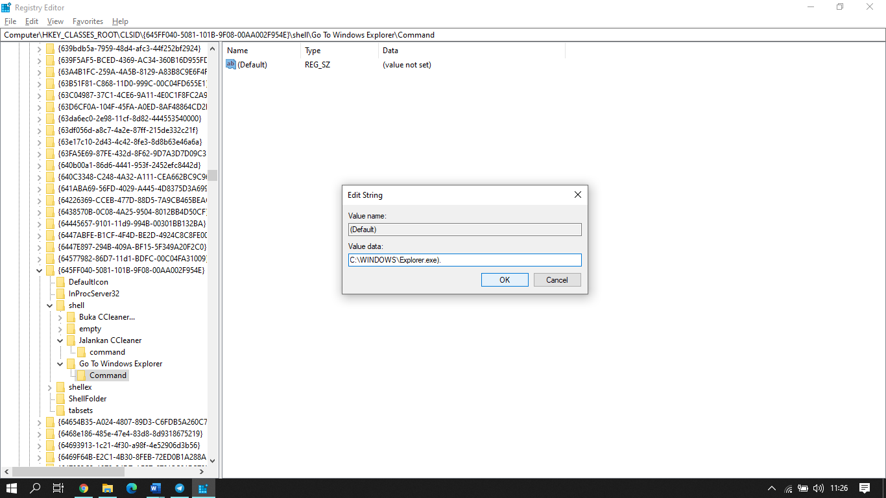

Setelah sudah dibuat seperti diatas , tinggal klik OK.

1. Selesai.
2. Setelah selesai, kamu bisa restart Pc/Laptop untuk mendapatkan perubahannya.